gitolite安装配置

gitolite

1. **在服务器端安装 gitolite ：**
   1. 在服务器上创建用户git，用于安装gitolite：

useradd -m -s /bin/bash git

passwd git

* 1. 使用git登录服务器:

* 确保 ~/.ssh/authorized_keys 文件为空或者不存在。

* 确保 管理员的公钥文件 ~/YourName.pub 已经准备好，安装过程需要使用。

* 安装命令行：

git clone git://github.com/sitaramc/gitolite

mkdir -p $HOME/bin

gitolite/install -to $HOME/bin

bin/gitolite setup -pk YourName.pub

* gitolite安装完成，目录结构如下：

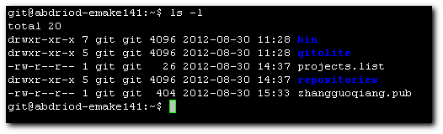

1. **gitolite管理 (用户管理和代码库管理)：**
   1. 在服务器上创建用户git，用于安装gitolite：

useradd -m -s /bin/bash git

passwd git

* 1. 使用git登录服务器:

* 确保 ~/.ssh/authorized_keys 文件为空或者不存在。

* 确保 管理员的公钥文件 ~/YourName.pub 已经准备好，安装过程需要使用。

* 安装命令行：

git clone git://github.com/sitaramc/gitolite

mkdir -p $HOME/bin

gitolite/install -to $HOME/bin

bin/gitolite setup -pk YourName.pub

* gitolite安装完成，目录结构如下：



cp /etc/fstab /etc/fstab-orig （备份/etc/fstab文件）

vi /etc/fstab

修改挂载点 / 的<options>，加入下面代码: ,usrjquota=aquota.user,grpjquota=aquota.group,jqfmt=vfsv0 。 如下图：



1. 重新挂载 / ，使修改生效：

mount -o remount /

1. 扫描文件系统并建立quota的配额文件，该过程耗时较长：

quotacheck -avugm （扫描文件系统，自动创建配额文件 /aquota.user 和 /aquota.group ，该过程耗时比较长。）

1. 制作好quota配额文件后，启动 quota ：

quotaon -avug

1. 设置用户磁盘配额，共有3种方式可供选择： （数字单位为 KB ，1000000 = 1GB）
   1. 通过文本编辑器设置用户磁盘配额,该方式比较直观，但是效率较低，**不推荐批量使用。**

edquota [-u username] [-g groupname] （使用效果入下图所示）

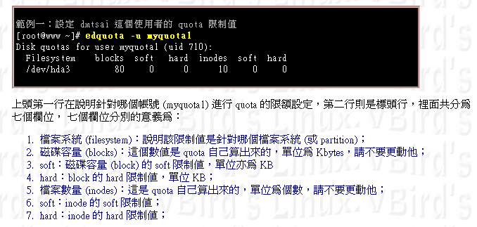

* 1. 通过复制现有用户配置，为新用户设置磁盘配额，该方法效率较高，**推荐使用。**

edquota -p user1 -u user2 （把user1的配置复制给user2）

* 1. 通过命令行直接设置用户磁盘配额，方便灵活，**推荐使用。**

setquota [-u|-g] username block(soft) block(hard) inode(soft) inode(hard)

（例： setquota -u user1 800000000 90000000 0 0 / 表示设置用户user1的磁盘配额约为80GB）

1. 其他相关命令：

quotaoff -avug 关闭quota，配额失效。

edquota -t 修改宽限时间。

repquota -auvs 查询所有使用者的 quota 限制情况, 效果入下图所示：

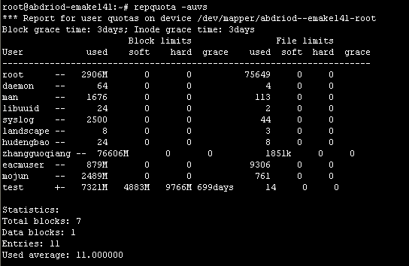

**参看资料：**

<https://github.com/sitaramc/gitolite>

<http://sunny-play.com/2012/03/gitolite-install-and-manage/>

<http://www.worldhello.net/2011/11/30/02-gitolite-install.html>